昨晚一条不知真伪的消息，盘中引发中概股、商品和富时A50指数大涨，结果今天A股高开低走，这就是竞争。

今天第19讲，我们来剖析一下国与国之间的竞争，放在今天这个背景下，贸易战总是绕不开去的话题。

我们经常说投资就是赌国运，这句话既对也不对。

近一百年来，人类经济整体上是在向前发展的，而且是人类文明历史5000年中，快速发展的一个时期。

这得益于科技进步，全球贸易和金融的发展。

因为经济在增长，所以大家才会把多余的钱拿出来去投资，而不是换成黄金藏在床底下。

几乎所有的国家，经济都比二战结束的时候好，绝大多数国家经济也都比三十年前好，无论是增长快些，或是慢些。

经济发展基本已经成为了全世界各国政府执政优先考虑的目标。

中央银行的货币政策和政府的财政政策也基本围绕着经济增长，温和通胀（1-3%）和充分就业为目标。

在这样的目标之下，从长期来看，投资权益类资产都是比把钱存在银行吃利息一个更好的选择。

股市就是提供给绝大多数普通老百姓一个基本没门槛，风险相比其它未上市公司股权更低的权益类投资场所。

所以，投资股市应该是中年人青年人，有闲钱的人的当然之选，与赌国运无关。

当然，经济增长快的国家，股市从长期来看表现也会更好一些。

即便本国经济增长已进入成熟稳定期，上市公司代表经济当中相对竞争力更强的企业，它的业绩增长如果能超出经济的平均水平，那么回报也会更高一些。

如果上市公司还能在全球扩张，在其它市场当中攻城拔寨，那么它的收益还会比只在本国市场当中发展更好一些。

再如果，我们能找到一个估值较低的点位介入，那么等到牛市的时候，股市投资的回报率还能大大地高于GDP增速+通胀。

这就是从80年代开始到今天，美国股市发生的故事。

可口可乐国际化，90年代银行跨州经营被打破，富国银行全国化，苹果、微软、亚马逊、谷歌、脸书，龙头科技股没有哪家不是全球化经营。

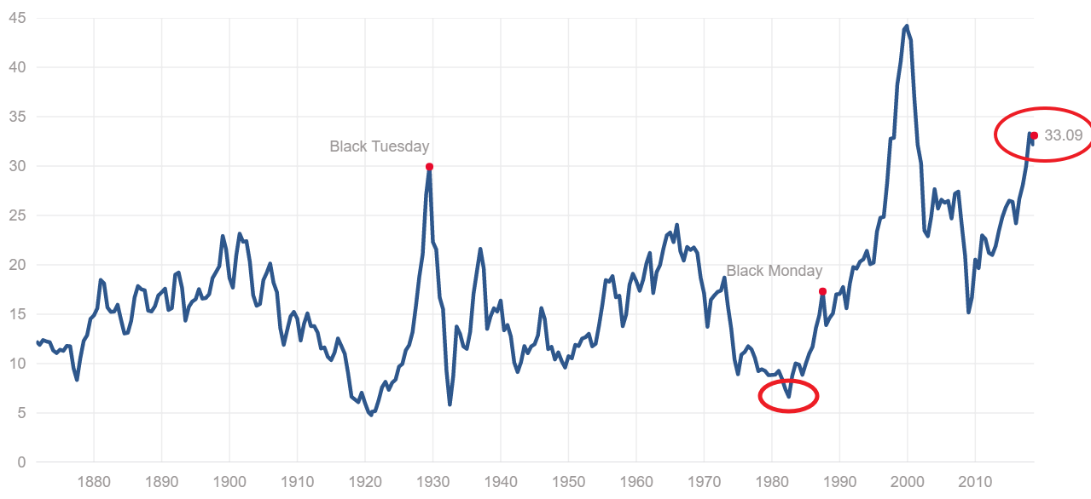

美股市场的估值，从80年代底部的7倍，到如今的33倍，估值扩张了接近5倍。

当然，看上去这是属于国运好的。

70年代的美国人不这么想，越战财政严重赤字，通胀高企，尼克松水门事件让国人对政府信心全无，美元贬值，石油危机，股市狂泄，二战后美国连续30年的国运看上去到头了。

巴菲特在把自己的合伙基金清盘后，大概也想不到有朝一日，他会重起炉灶，最终靠炒股成为世界首富。

那时，世界经济的明星是日本，西德。

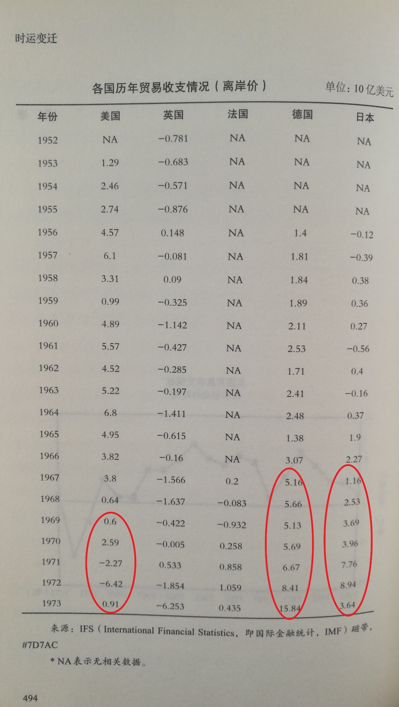

看看国际收支情况，美国从60年代末迅速恶化，而日本和西德则是高歌猛进。

法国，没圈出来，在德国的左边，其实也不错。

那时候，还处在布雷顿森林体系之下，国际收支为负，意味着储备的流失，那时候的储备不是美元，是黄金。

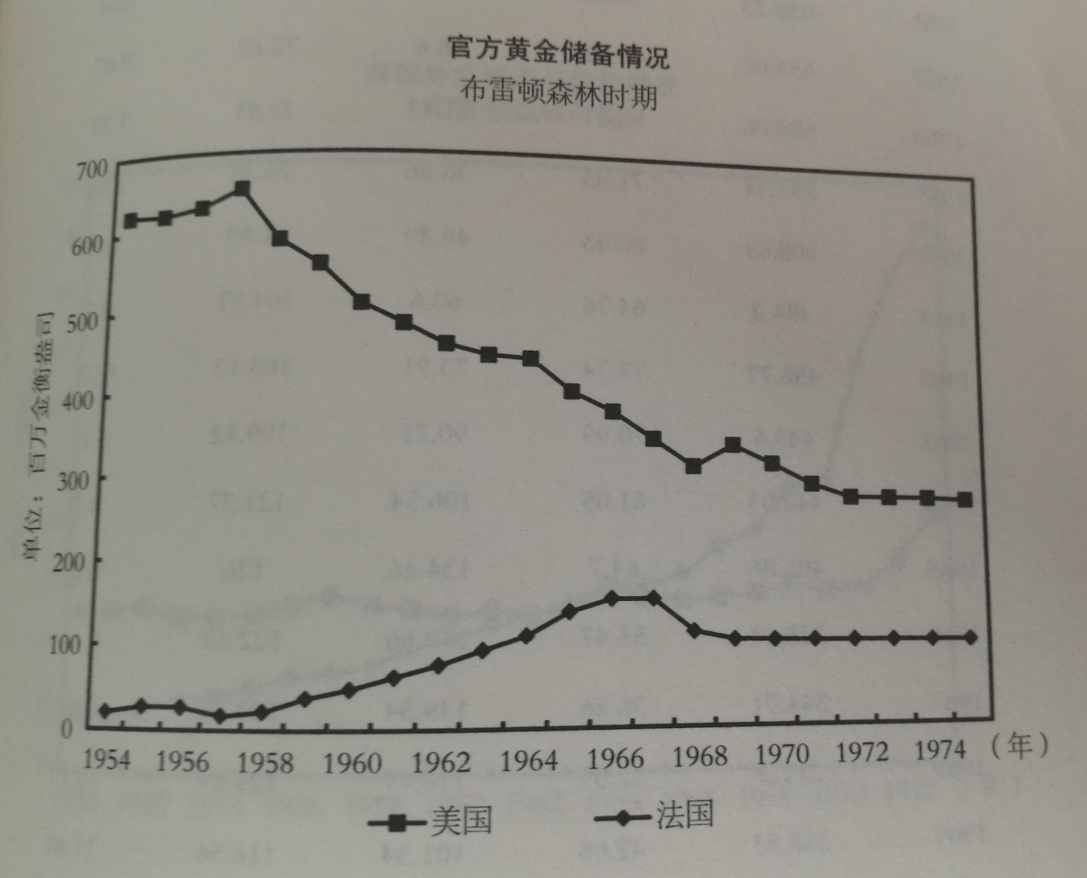

看到美国的黄金以这样的速度流失，应该没人会不担心国运吧？

50年代朝鲜战场有中国出手，没赢；60年代只跟苏联的小弟越南打，还是深陷泥潭。在军备竞赛中，苏联看上去都像是更加咄咄逼人的一方。肯尼迪遇刺，尼克松水门事件，油价涨上了天，甚至有钱都加不到，汽车加油要限供，人心惶惶…

当然跟在70年代水深火热的中国相比，那是不知道要好几十倍。可是，每个人担心国运的时候，不会去跟差的国家比（就像我们现在不会去跟非洲比，连跟印度比都不削）只会跟曾经的好时光比，人就是这么一种容易焦虑的动物，有了点钱的人，把钱投出去惦记着回报的人就更容易焦虑了。

当时是美国做错了吗？是美国不行了吗？

71年，布雷顿森林体系瓦解。西方国家之间有管理有协调的固定汇率时代结束，货币与黄金脱钩，金价猛涨。

更引人注目的是美元相对日元和德国马克的大幅贬值。

在美元与黄金脱钩之前，美国政府表达了强烈的维护布雷顿森林体系的决心，表达了强烈的“美无贬基”，维持1盎司黄金35美元的决心，如今看来不过是“外交辞令”罢了，甚至只是在为他们最终放弃这个体系争取时间。

美国的时任财政部部长约翰康纳利完全是个金融圈的门外汉，曾担任美国的海军部部长！德克萨斯州的州长，肯尼迪遇刺的时候和他在同一辆轿车上，也中弹且受了重伤！

它在1971年5月的国际货币会议年会的闭幕式上曾这样说：

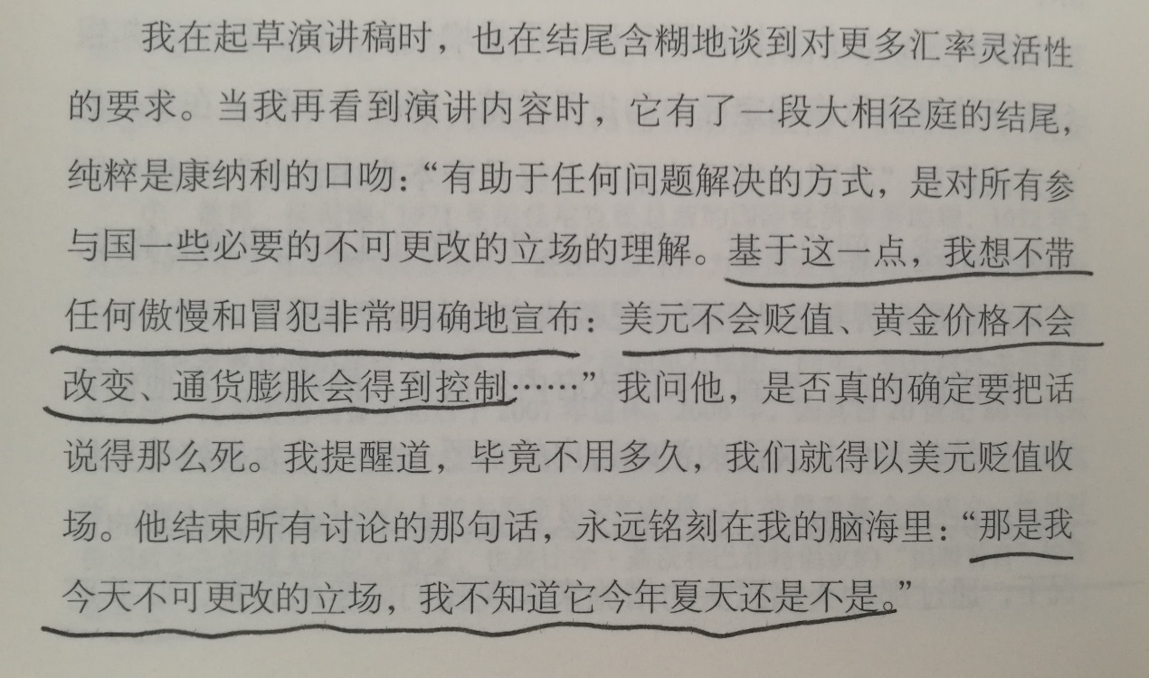

然后，就是这样的（你们先前看过的两张图）：

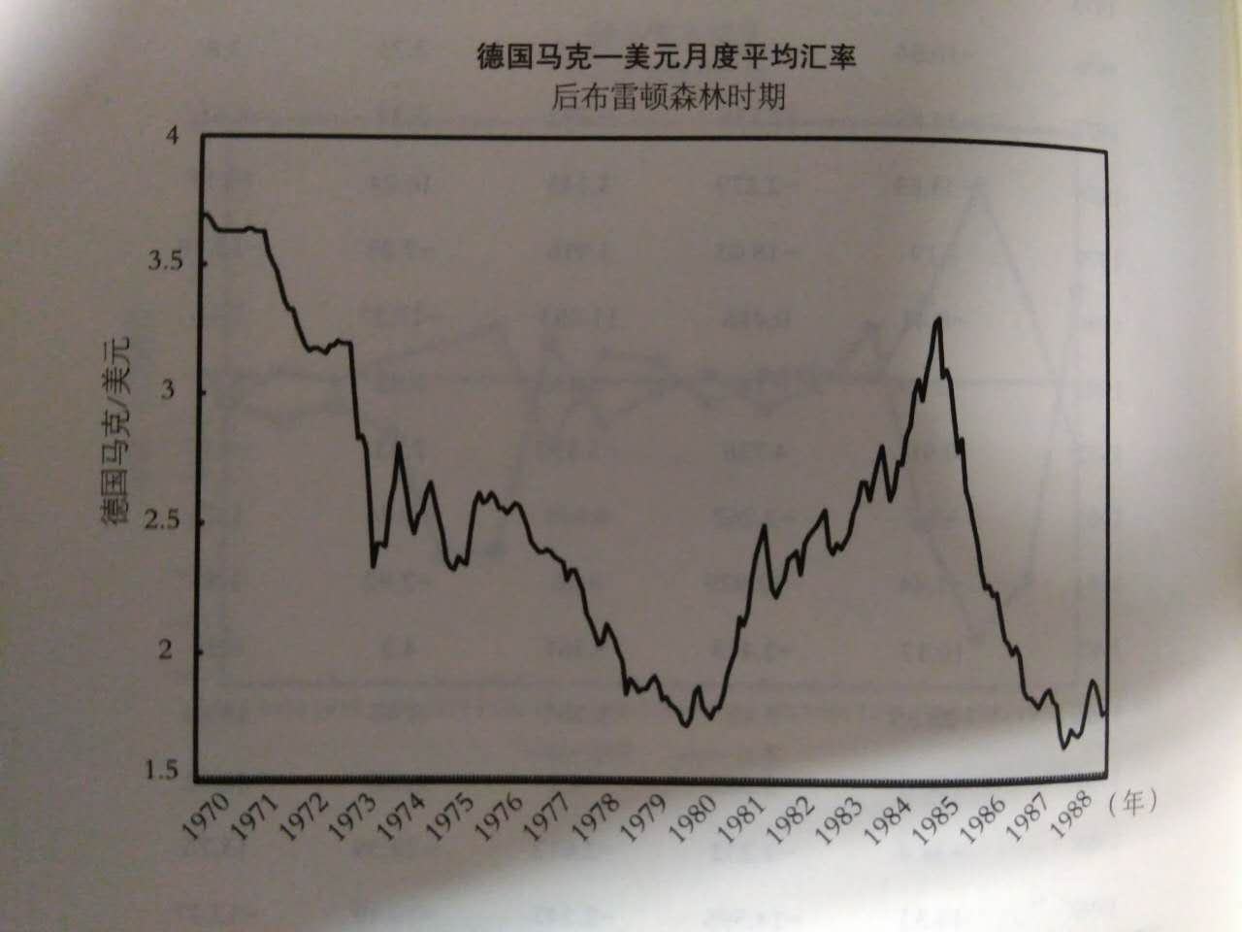

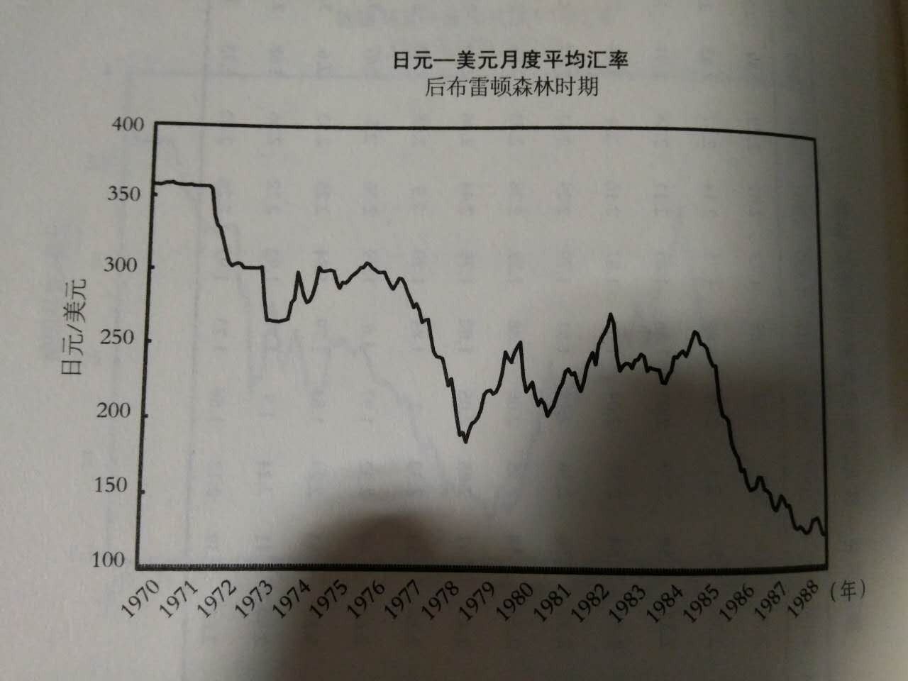

美国在70年代相对日元和德国马克贬值了一倍以上。

从60年代起，美国几乎动用了一切贸易保护的手段，配额限制进口，增加关税，要求其它国家承担防务开支。301条款，232调查几乎全都是在那个时期发明的。

其根源的症结还是在美元被高估了，国际收支不可能平衡。

美元兑其它西方国家的汇率是基于二战后的水平制定的，但是日本，德国甚至整个欧洲遭二战洗劫，满目疮痍，而美国则大发战争财，双方处在完全不一样的起点上。

然而，战后重建恢复的速度是很快的，因为西方国家的工业和人才基础，也因为美国的“无私”援助。

很快日本和德国的产出在当时被低估的汇率下如鱼得水，产品通行世界，而美国则压力与日俱增。

不是美国做错了，也不是美国衰落了，而是西欧复苏了。

【各国的经济实力总体都在向前进，汇率反映的是国力的此消彼长。】

70年代，美国面临的问题很复杂很多样，越战是一个财政的无底洞，需要适时收手，汇率不再适宜，中东危机造成的油价高企带来输入性通胀不仅影响美国，也影响日本和西欧几乎所有的发达国家。

日本的GDP增速在70年代也出现了负增长，74年后的回复也比较缓慢。

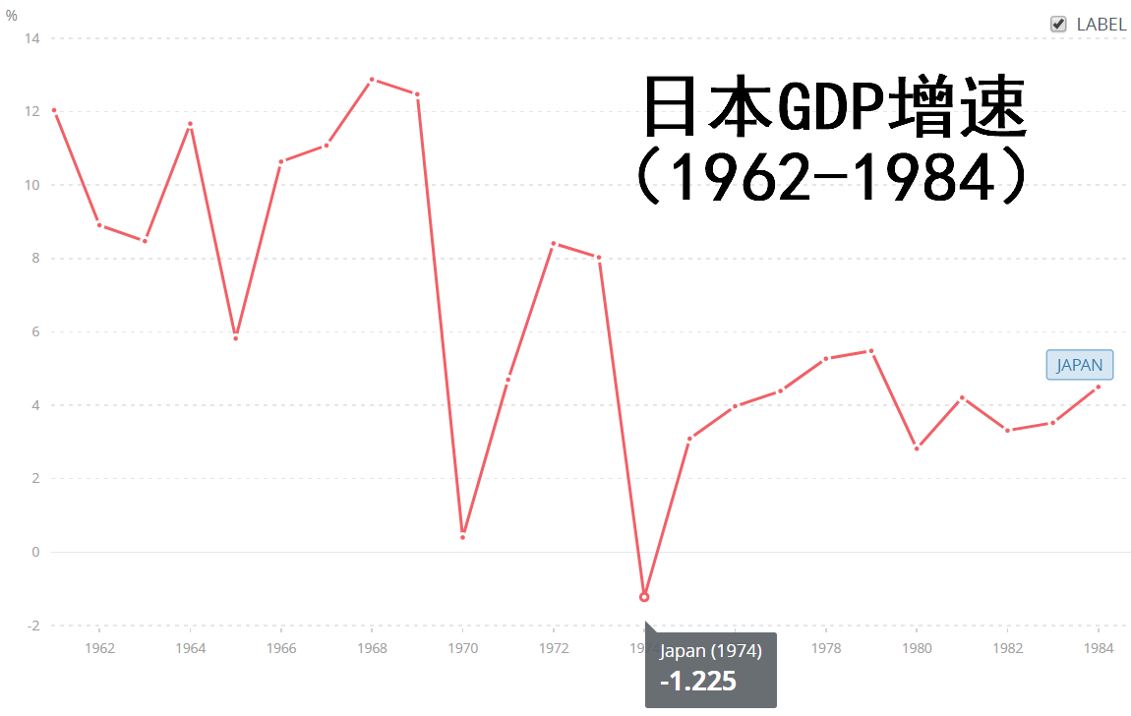

就如同当下的中国内外交困，对内需去杠杆，人口红利渐失下产业结构升级，外有贸易摩擦愈演愈烈的风险，政治上大家又担心过于左偏。

大家看到了90年代后日本的滑落，房价地价的暴跌，股市的暴跌，经济的20年近乎零增长，进而担心中国的前景。这是一种眼皮底下正常的忧思。

日本做错了吗？日本衰落了？

要注意，日本日经指数从接近40000点到如今的20000多点，看上去近30年下跌了一半，而同期道琼斯工业指数、标普500涨了6倍以上。

我们把时钟往回拉，从1991年前的40年里，日本股市上涨了200倍，而美股只上涨了20倍，是10倍的差距。

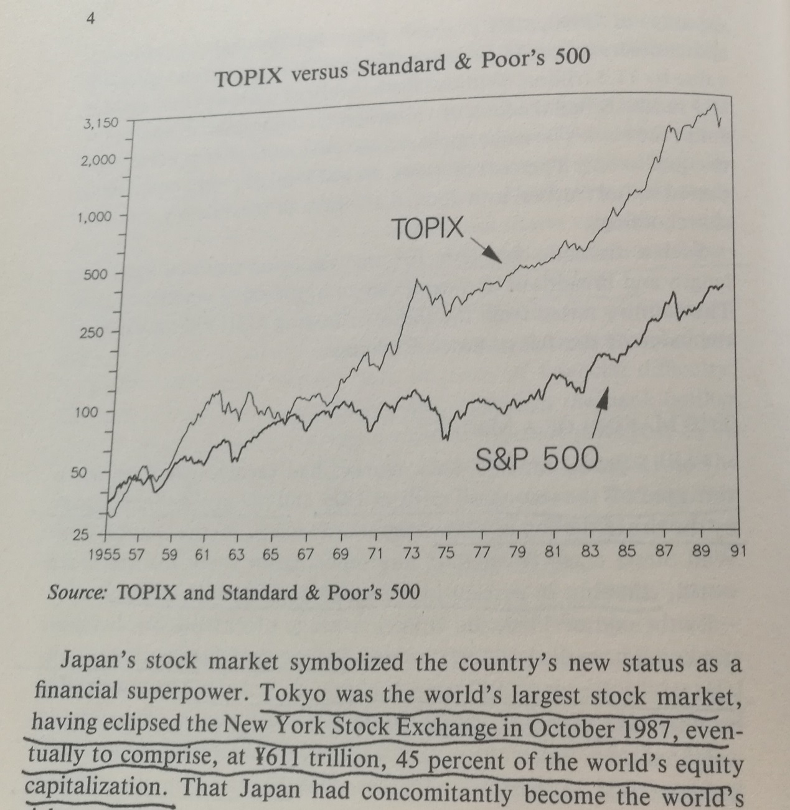

注意上图的Y轴是指数指标。

这告诉了我们一个朴素的道理：增长的极限，树涨不上天，不是不报，时候未到。

东京股票市场1987年就超越了纽交所成为了全球市值最高的股票市场，一度占到全球的近一半。

这一定是出问题了。

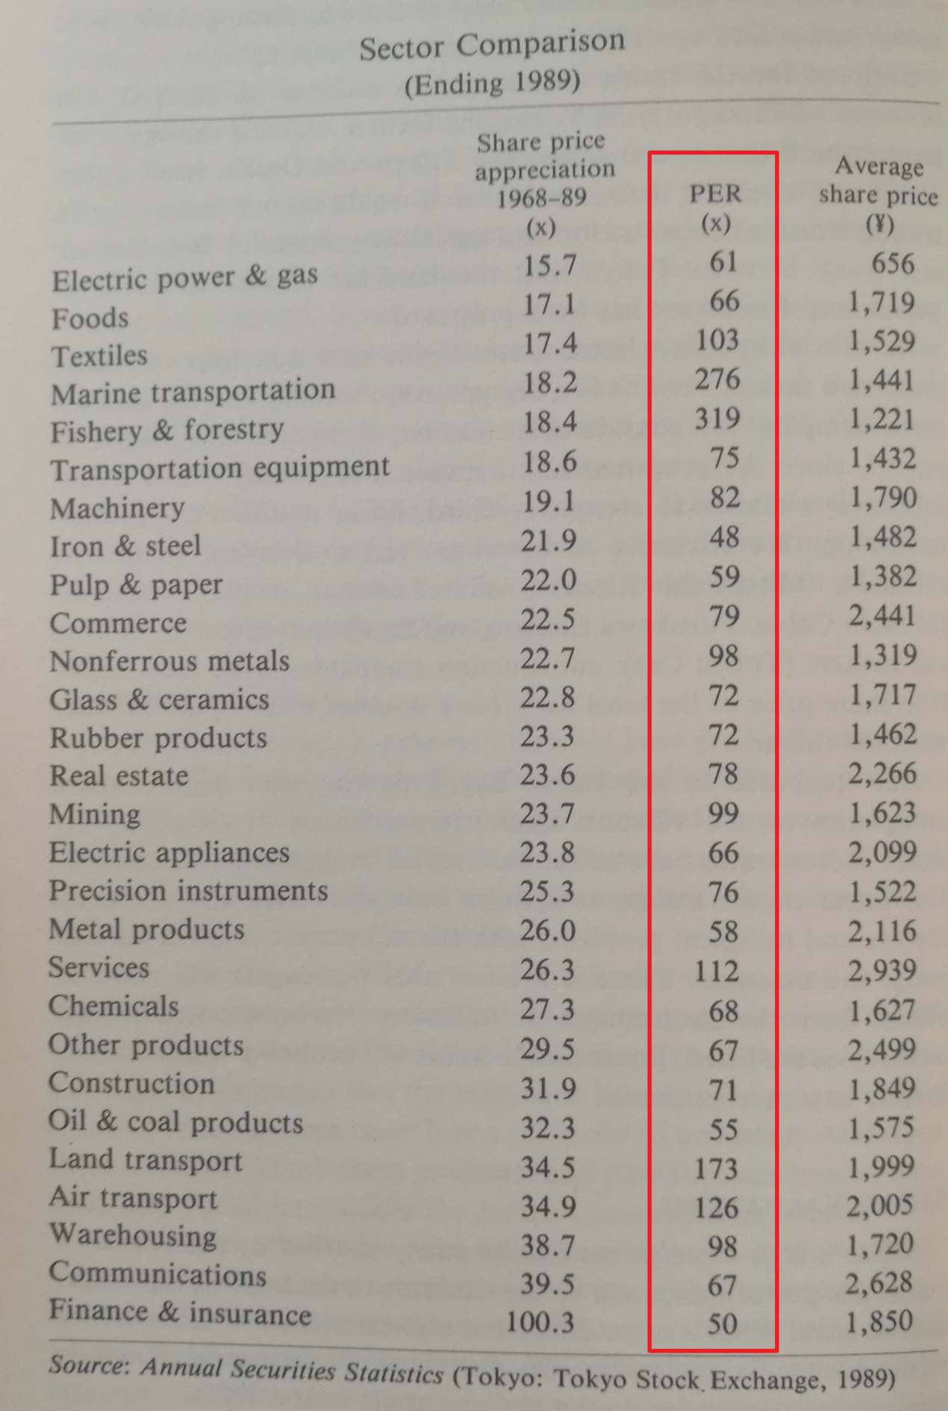

看看日本东京交易所1989年各板块的估值，基本都在50倍市盈率以上，平均超过70倍。

而美股同期的估值，根据shiller pe ratio，仅在15倍左右。

与其说是国运的变迁击溃了日本股市，不如说是泡沫。

上交所、深交所2015年5月后合计一天的交易额突破2万亿人民币，远超美股，那一定是出问题了。

2007年中石油的市值一度达到7万亿人民币，与今日的苹果相仿，那一定是出问题了。

与经济，国运的变迁比起来，股市的波动要剧烈地多。美国的国运没有过去10年来股市所表现得那么好，日本的国运也没有过去20多年来股市所表现得那么颓。美国经历了70年代的挣扎，最终还是走出来了。人类遭遇了二战的浩劫，最终还是走出来了。国家之间的竞争与合作一直都存在，与国运相比，股市的起落，从泡沫到绝望，要剧烈也惨烈得多。生在美国1945-1970，1985-2000，2009到今天的投资者，生在日本1950-1990的投资者是幸运的，但投资并不主要是赌国运，选一个好的起点，比押对一个方向，重要得多。

【总结】汇率反映的是国力的此消彼长，各经济体总体上在向前发展，有竞争也有合作，投资股市选对起点比押对国运重要得多。

【模块八：竞争】的第一课就到这里。

第十九讲课后习题

1.美元70年代相对日元和德国马克的汇率走势？（单选）

A：升值10%

B：贬值10%

C：贬值了一倍 (已选)

D：升值了一倍

2.美元相对日元和德国马克贬值的原因是？（多选）

A：竞争落败

B：日本和德国经济从二战后快速复苏 (已选)

C：美国国际收支逆差 (已选)

D：美国经济衰退

3.日本“失落的20年”前出现了哪些异常现象？（多选）

A：股市市值全球第一 (已选)

B：东京的地产可以买下整个美国 (已选)

C：GDP达到美国的70% (已选)

D：股市平均市盈率达到70倍 (已选)

【必看】央行前行长周小川离任前的答记者问

主观题：

如何看待政府官员对经济的讲话？包括我国政府和特朗普等美国政府官员对贸易战的表态？

到了最后几课，提醒大家，坚持就是胜利。

我好像不是群主，没法at all，就在这里大吼一声了。

今天的主观题，回答前让你们看1个半小时视频，直接答案比平时少收了三分之二…

今天的晚课，差不多是5斗最重要一课，培养各位独立思考的能力。

长话稍后说，先解选择题。

第一题C，美元也有过贬去一倍的，没什么大不了的，80年代还是走出来了，更何况人无贬基，比那时美无贬基要诚实得多，所以对各种蛊惑人心的国运论可以嗤之以鼻了，股市便宜了买就可以。

第二题BC，竞争不是你死我忘，这不是动物世界，同一个种族的竞争是你追我赶，大家一同变得更好。70年代美国并没有败，而是德国和日本复苏得更快，显得美国相对发展得慢了，如果汇率不调整，国际收支没法平衡了。美国经济也没有衰退，总体仍是保持增长。

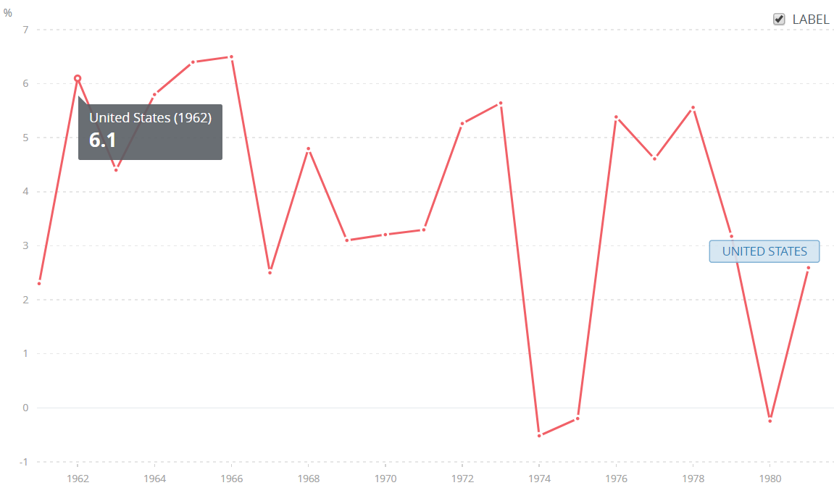

美国70-80年代的GDP增速，3个年度GDP负增长，而且只是-0.X%，日本也有两个年度0增长和负增长，并没有显得特别差。美国的其它年份还是保持3-5%的GDP中高速增长。

第三题ABCD，这个都不正常，日本的GDP达到美国的70%很不正常，人口只有不到一半（95年），现在已经只有三分之一多点了，国土面积是美国的三十分之一，生产力能发展到那个程度，有很大泡沫的成分。

下面讨论主观题。

看官员说话的意义是什么，了解他们下一步的政策。

因为官员可以通过行动改变经济的走向。

而我们无需太在意的是他们对于当下形势的评估，因为这些东西都有数据，我们可以根据数据自行评估，作出独立的分析判断。

一般来说央行的话在金融经济系统（财政部、统计局、税务总局、银保监会、证监会、海关总署、商务部、发改委）当中相对靠谱，金融经济系统的话在所有政府部门当中相对靠谱，一把手的话对于判断经济形势大多用处不大，因为对他们来说重要的是执政、连任和信心而不是真相。

刚开始学习的时候，可以注重央行正副行长如何使用经济数据对形势作出判断，因为他们大多学者出身，而且央行的工作学术气又是非常地浓（比清华北大那些所谓的政治经济系，判断形势政策的要严谨得多），必须拿数字说话，所以一般不太善于说谎，就算语焉不详，也更加有底线。所以央行官员的讲话是我们在初期学习判断形势的很好参照，如何用数据，如何比对，如何分析，如何作出结论。

我在2015年8月下旬就是看了易纲的答记者问后，判断人民币进一步贬值空间不大，然后抄到了A股汽车股和港股红筹股的底。

2016年初，周小川发言可以给居民部门适当加杠杆，流露出了银行系统即将对房贷出台更优惠的政策，让我这一年在A股地产股上获利不少，尽管17年错失了恒大的6倍。

政策面，除了懂得如何分析产业政策，判断增量，更加宏观的层面，仔细分析央行说的话就可以了。

从格林斯潘到伯南克，再到耶伦，现在鲍威尔，历任美联储主席的讲话都是投资者判断未来市场方向的最重要参照。

但现在国内的朋友圈媒体有一种很不好的倾向，就是宣扬所谓的政府撒谎，从最早的摇号半夜鸡叫开始，基本什么事儿政府越辟谣就越存在，到后来的4000点牛市起点论，人无贬基，税赋只减不增，搬起石头砸自己的脚…

朋友圈媒体都是二手解读消息，以博眼球，煽动情绪，诱导转发为目的，所以越是阴谋论，越是炮轰，越是调侃，大家读完哈哈一笑，顺手一转，传播者就成功了，离投资背后的真相很远。

你们会发现，央行官员的发言大多很枯燥，一点不精彩，甚至比我这个理科生写出来的东西都要无趣得多。但5斗宏观政策面的课程浓缩的，正是类似的几十本书，上百篇论文和案例，比央行发言还要单调乏味的内容（为了保持大家的兴趣，我已经把里面最有趣的桥段都摘出来了）。这跟能够让人一读就卷不释手，欲罢不能，一晚上看完的货币战争一点关系都没有。

现在你们知道了美国加息完全不是撸全世界的羊毛，周小川也不是蓄意放水超发货币，广场协议让日元升值更不是什么美国打击日本的阴谋，一切的经济货币财政政策的背后都有各国政府以发展本国经济为己任的良好心愿，有些是不得已而为之，贸易战，汇率贬值，加息都是因势利导，不得已而为之，各国政府间为了自身的利益，都既有合作也有竞争。一战后大家不合作，各为私利，最终酿成了大萧条和纳粹上台。二战后，吸取了教训，通过布雷顿森林体系让大多数国家能够成战争的废墟中迅速地爬起来，直到此消彼长的势力使得当时的汇率不再合时宜。通过争执，协商，各种贸易的限制手段，和解，直到重新达到平衡。

我很喜欢黑客帝国中先知的一句话，everything that has a beginning, has an end. 没有迈不过去的坎。过去的一百年，我们经历了两次世界大战，内战，朝鲜战争，文革，越战，六四，价格闯关，汇改，国企下岗，东南亚金融风暴，IT泡沫破灭，拯救技术性破产中国银行体系，08年次贷危机，今天的时局跟我们经历过的这些比，实在没什么大不了。但媒体为了吸引你的眼球，为了制造恐慌和焦虑，以争取更好的转发，加上熊市，还让人还眼见为实，天天亏钱，也就逐步丧失了对未来的信心，也彻底失去自己的判断力。

毫不客气地说，90%以上的朋友圈媒体的信息价值对投资来说远不如央行官员的讲话，但90%的人会把90%以上的时间花在这些糟粕上。而且这些糟粕之所以一直能够存在，就是特别善于洗脑，久而久之大家也就失去了自己的判断力。2015年8月中旬人民币兑美元中间价报价机制调整后，绝大多数人没人关注央行的这场新闻发布会，我在公号全文转载了文字稿，还起了一个惊悚的标题……基本没有转发，大家还是更加热衷于看各种骇人听闻的解读，教大家如何把5万美元换汇额度用足的文章，然后各路卖海外房产，卖香港保险的销售乘机再来一波。

甚至公号的后台有人问我说著名财经人士时寒冰说美元兑人民币应该贬值到1:20，问我怎么看，还说他跟李大霄不一样，信他的大多不是散户，而是高净值人群…

整个2016年，相信人民币不会破七的应该远小于10%。到目前为止，相信股市行将见底，还在重仓的人大概很快也要不到10%。如果不是那么多人失去了信心，也就不会有熊市了。所以，在投资和对经济问题的认识上，随大流，不是什么好事。现在对有产阶级来说，最大路的媒体是什么，基本就是朋友圈媒体。新闻联播，那都是给无产阶级看的。我们的投资者，现在看特朗普Twitter的肯定比看我们自己的央行官员发言的要多。。。

刚才我说过了，对一把手，更多地还是要看他做了什么，而不是说了什么。因为他们完完全全是政客，对他们来说讲话是为了争取信任和支持，维护集中统一领导，而不像央行系统的官员还有一层学术气。奥巴马上周在伊利诺伊演讲了一个小时，这是我第一次看奥巴马的讲话看不下去了，主基调就是美国今天的经济成就是我离任前打下的基础，今天的混乱全都是特朗普造成的，这种如此非黑即白的二元论分明不可能赢得稍微有理性的人认同。有评论说他毫不在乎，因为他就是要让每一个民主党的愚忠都出来，在中期选举投票，只要民主党的支持者投票率高，就有信心在两个月后让国会易帜。

至于一把手最终做什么，会受到多方面的掣肘，完全不可能随心所欲。你们看特朗普贸易战嚷了半年，实际做的也就加了500亿美元的关税，只有从中国进口的十分之一，对我们经济的影响不会超过0.1个百分点。本来要斩一个我方大将中兴，后来刀架在脖子上两个月，最终还是放了。

特朗普想废除奥巴马医改，就没成功，麦凯恩跨党派的反对，最终还为他死后赢得了赞誉。

7月初我就分析过，给2000亿加征关税一定会招致苹果的反对。撼泰山易，撼利益难。无论何种经济体制，无论何种政治派别，政治领袖在当今文明世界做出的任何行动都会受到现实的制约。

我们需要通过独立的分析判断，去预测这个未来的“现实”走向。

这是对表象的无脑解读。贸易战的原因是深层次的，是中国经济发展到今天的必然结果，必有一战，但就像冷战一样，杀敌一千自损八百，剑拔弩张，虚张声势，但轻易并不会出招。

如果我们熟读了更多的世界现代经济史，看过更多的基于数字的各国经济变迁，了解当今世界经济政策的制定过程，就知道应该看那些信息，信哪些信息，如何基于这些一手的信息，经济数字和主政者的发言和行动，作出自己的分析判断了。

长话说得已经很长了，今晚不答疑，待大家消化后，明晚我们再接着聊。

还是不行，再试：改了几个词再试一下：而大多数媒体在贸易战上基本就是“搬话”，刘HE去美国谈了，跟美国发个联合声明，贸易战就结束了。特朗普说要加征关税了，2000亿不成，后面还有两千六百七十亿，完了。